Pénurie d’énergie : mesures d’économie et recommandations

Madame, Monsieur,

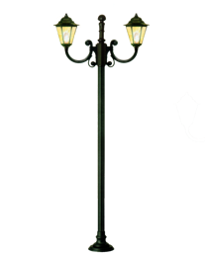
Vous n’êtes pas sans savoir que le continent européen fait face à un risque accru de pénurie d’énergie. En conséquence, les autorités fédérales, cantonales et communales ont décidé de prendre diverses mesures d’économies d’énergie. Dès lors, en application des décisions fédérales et cantonales, la Municipalité a pris diverses décisions afin que notre commune fasse sa part d’effort dans le cadre de cette crise énergétique.

Eclairage public : Un luminaire sur deux sera éteint. Cette mesure est temporaire d’ici à ce que les travaux de réduction de l’éclairage public puissent commencer. Le respect des normes de sécurité routière et piétonne est assuré. Au total, ce sont environ 90 luminaires sur 181 qui seront éteints.

Commerces et entreprises : Les entreprises devront éteindre leur éclairage dès la fin de leur activité et ne pourront le rallumer qu’au début de leur activité. Plus précisément, cette extinction concerne :
- L’éclairage intérieur ou extérieur des commerces ;
- L’éclairage d’expositions ;
- Les procédés de réclame lumineux, extérieurs, en toiture, en façades ou en vitrine.

Décorations de Noël : Les illuminations de Noël ne pourront être allumées qu’entre 17h00 et 22h00. Cette disposition ne s’appliquera pas dans les nuits du 23 décembre au 25 décembre et du 31 décembre au 02 janvier.

Ainsi, la Municipalité a décidé de renoncer à toutes les illuminations de Noël publiques à l’exception du sapin sur la Place du Lien. Ce dernier ne sera donc éclairé que de 17h00 à 22h00.

Autres mesures : Dans un souci de cohérence, la Municipalité a décidé de baisser le chauffage à 20°C dans l’ensemble des bâtiments communaux, de débrancher tous les appareils électriques lorsqu’ils ne sont pas utilisés, notamment, les chambres froides de la salle communale, grandes consommatrices d’électricité.

Sanctions : L’État de Vaud précise qu’en cas de non-respect des règles précitées, les contrevenant-e-s s’exposent à une amende pouvant aller jusqu’à CHF 5'000.- décidée par la préfecture.

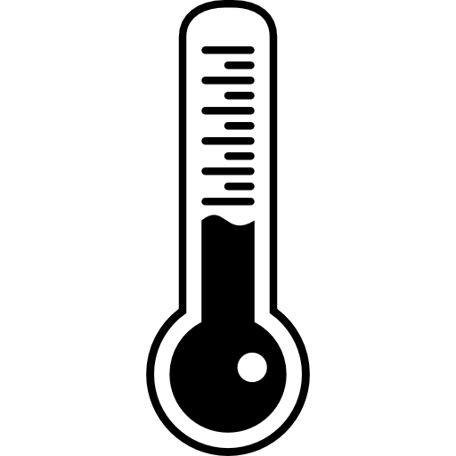
Recommandations pour les ménages
Baisser le chauffage : En le baissant de 1°C, vous pouvez économiser jusqu’à 10% d’énergie de chauffage. Dans le détail, il est recommandé de fixer les températures maximums suivantes :
- 20°C pour le séjour, salle à manger, cuisine.
- 21°C pour la salle de bain.
- 18°C pour la chambre à coucher.

Vous pouvez également fermer les volets la nuit pour mieux conserver la chaleur, aérer les pièces par à-coups uniquement (pas en imposte), baisser les courbes de chaleur et la température de l’eau dans les boilers en faisant appel à un spécialiste.

Cuisiner avec un couvercle : Lors de la cuisson, une grande partie de l’énergie s’évapore. Placez toujours un couvercle sur la casserole pour la retenir. De plus, cela accélère la cuisson.

Eteindre les lumières : Une lumière allumée dans une pièce vide gaspille inutilement de l’énergie. Éteignez les lampes lorsque vous quittez une pièce.

Eteindre correctement les appareils : Les ordinateurs, les téléviseurs et les machines à café consomment de l’énergie même lorsqu’ils sont en mode veille ou en mode sommeil. Éteignez donc toujours complètement ces appareils.

Opter pour la douche plutôt que le bain : En ne prenant que de courtes douches pas trop chaudes, vous économisez beaucoup d’eau chaude. Une température de 37 °C est idéale pour le corps et pour les économies d’énergie.

Pour plus d’informations et de recommandations, nous vous invitons à consulter le site internet www.suisseenergie.ch.
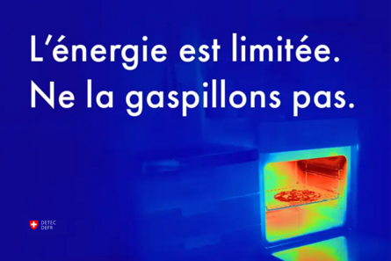
La Municipalité

